今日动态
2025年12月30日 星期二 晴
1.来园情况
本学期我班共有30名幼儿，今日来园29人（1人身体不适，在家休息）。今天早餐吃的是牛奶、面包、吐司面包、坚果。
刘汐妍、魏沐溪、刘一凡、董沐瑶、刘诗玲、朱梓嘉、沙明钰、陈可芯、夏忆馨、苏忆晴、华欣语、颜承毅、孙杰文、肖鹏源、刘佳富、王慕阳、黄赫璟、陈宇杰、恽修齐、沈洪冉、李玉轩、范歆佑、李雨汐、刘芷桐、董子昂等幼儿能根据时间签到、整理水杯、自主插牛奶吃早点并漱口。
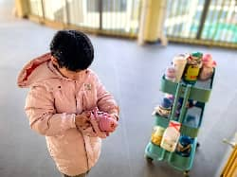 | 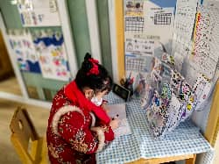 | 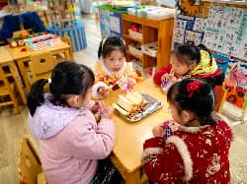 | 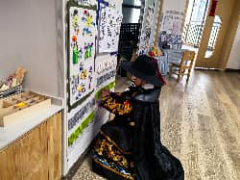

2.区域游戏
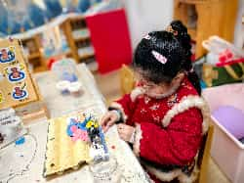 | 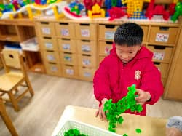 | 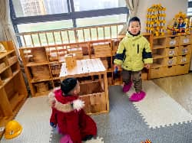 | 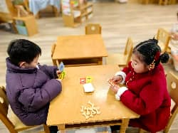
夏忆馨在美工区继续制作小动物。她把第二排第三个蛋托铺上粉色太空泥。接着，夏忆馨拿出白色太空泥搓了两个圆压平贴在蛋托上。然后，夏忆馨拿出黑色太空泥搓了两个小圆粘在上面。 | 王慕阳在桌面建构拼搭雪花片。他正在建构小狗呢。 | 刘佳富和肖鹏源在地面建构游戏。两人在合作拼搭房子。 | 姜昊言和华欣语在益智区玩《狗狗派对》游戏。两人各拿了5张卡片，接着将其他卡片正面朝下放在桌子中间。华欣语先出，她出了一张黄色的狗狗卡片，接着，姜昊言也出了一张不同颜色的同一种小狗图片。

3.《萌马迎新年，童趣逛庙会》游园活动
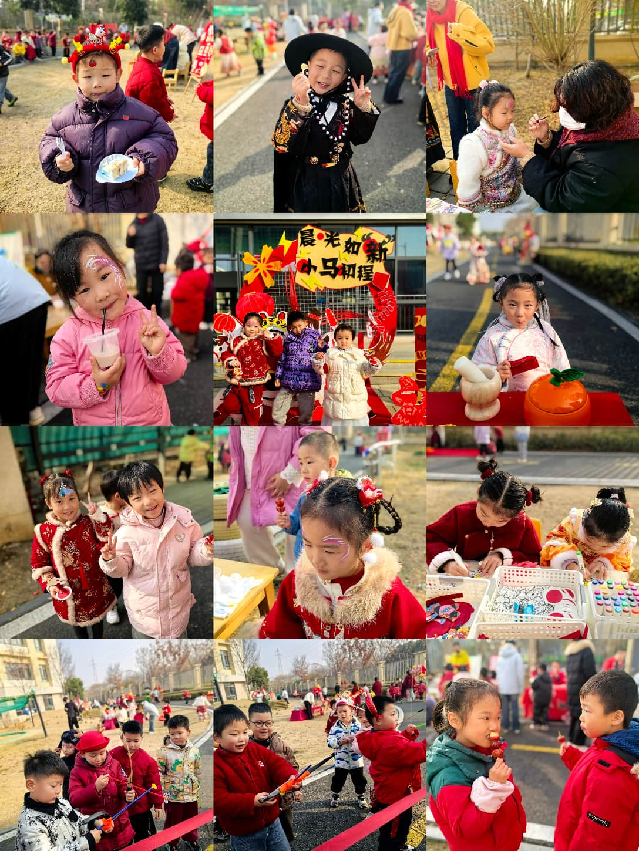
元旦节是我国的传统节日。在古代，元旦即是新年，是一年中最重要的日子。到了现代，元旦又是公历新年的第一天，因此元旦也拥有着辞旧迎新，开启新篇章的美好祝愿。中国传统文化中也有也有金马、龙马的美好祝词，蕴含着龙马精神、马到成功的吉祥寓意，为了让幼儿体验传统文化、感受节日气氛，结合幼儿感兴趣的体验项目，我们预设了本次活动，充分利用不同场地地形特点，创设了不同类型的游戏，让幼儿体验不同游戏的趣味，感受传统文化的魅力。

4.生活活动
今天午餐吃的是藜麦饭、茄汁鳕鱼、菠菜炒香干和荠菜猪肝汤，能做到自主盛饭、盛菜，在规定时间内安静进餐并做好饭后三部曲的有：魏沐溪、刘一凡、董沐瑶、朱梓嘉、陈可芯、夏忆馨、华欣语、颜承毅、孙杰文、肖鹏源、王子木、刘佳富、王慕阳、黄赫璟、陈宇杰、刘芷桐、李玉轩、董子昂、李雨汐等。

5.温馨提示
各位家长大家好！根据国务院办公厅发布的《2026年部分节假日安排的通知》，现将2026年元旦放假事宜通知如下：
放假时间：2026年1月1日（星期四）至1月3日（星期六），共三天
返园时间：2026年1月4日（星期日）正常入园

